104 學年度第 2 學期 班級讀書會記錄單
班級： 271 圖書股長： 黃惠宣 (請簽名)
運用課程： 社團、班會課 參加人數：共 25 人
活動地點：班上
活動時間： 5月 15日(自 13：55 時至 15：45 時)
讀書會指導老師或領導人：陳貞伶
(請簽名)
- 研究主題或導讀的書籍
*書名(主題)：魔幻時刻 *出版社：東寶株式會社
*作者：三谷幸喜 *譯者：絕色國際有限公司
*其他參考資料或圖書：無
*討論內容：心得：
1．人生入戲，戲如人生，每一分每一秒都隨著場景及時刻而改變。片中的村田，他只是
個默默無名的小演員，雖然導演拍片時感覺起來很不可靠，但他還是為了自己的夢賭
一把，每個人都有屬於自己的魔幻時刻，不應該因為一時的小挫折而半途而廢。
2．藉由這部電影我學到了每個人都可以決定自己的人生，就算錯過了屬於你的夢幻時
刻，你也能把握明天，做自己生命中的主角。
3．身為演員的村田，即使被騙了拿不到酬勞，卻能讓我們感覺到他對演戲對人生的熱誠；
當經理的備後，一開始只是為了〝自由〞而欺騙主角，最後在事發之後，對於主角還
能原諒自己，與自己一同就出女主角而感動不已；最後一個角色就是黑道老大，看似
擁有的一切，唯讀缺少了「愛」。在影片的最後，雖然失去了一切，但卻擁有了他所期
望的愛情。
- 執行方式
□ 討論會 □ 參觀  看影片或媒體 □ 其他：
- 成效評估 (由讀書會指導老師填寫)
  - 學生反應：平時學生常看的都是美國的電影，場面浩大，相當刺激驚悚。相較於日本的電影，剛開始似乎不太有吸引力，但是，只要一開始投入電影後，總會令人無法自拔，而且劇情引人入勝，回味無窮。觀賞後，跟刺激的美國電影相比，總會覺得日本電影更值得人一在的咀嚼跟回味。

  - 心得討論：不管是書籍閱讀，或是典影賞析，重點是在於可以讓學生培養內省及思考的能力。從電影中許多的場景，可以觀察出，不同學生的個性，對於電影劇情內容的投射觀點皆不同，也藉由討論，可以提供給學生更多元的思考方向。

(資料填寫後，請寄至 kfshlib@kfsh.hc.edu.tw信箱)

104 學年度第 2 學期 班級讀書會 活動照片

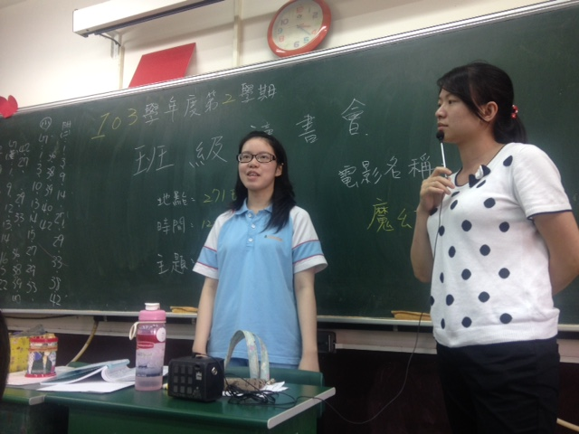 | 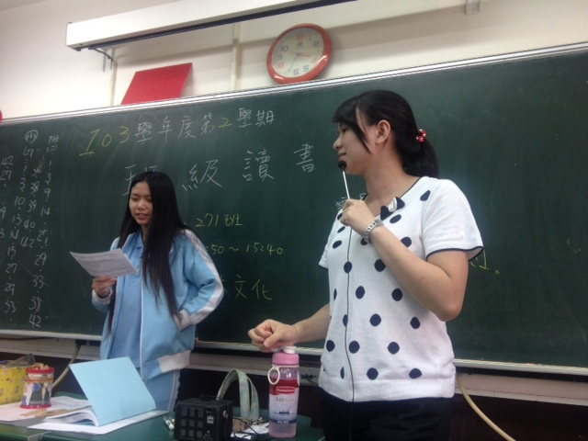
同學心得發表-1 | 同學心得發表-2
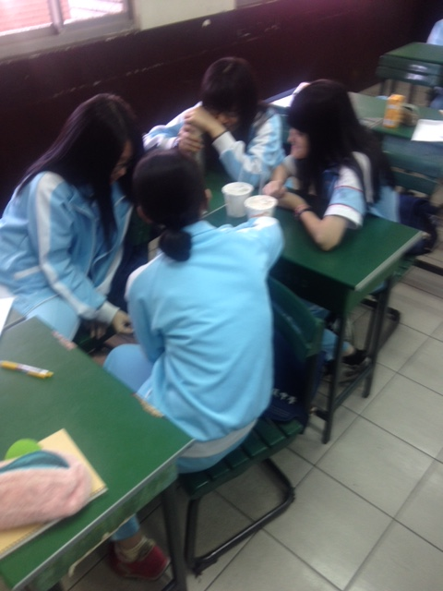 | 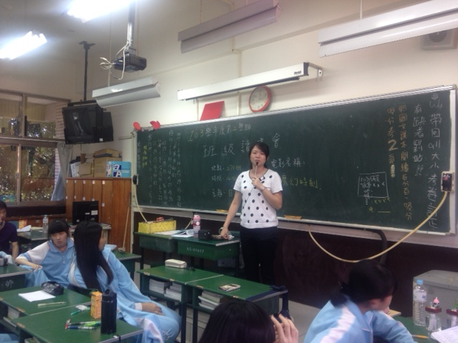
各組討論 | 老師做總結

